**Тема: Принципы охраны водной среды.**

Цель: выяснить основные причины истощения водных ресурсов, основные виды загрязнения гидросферы.

Оборудование: раздаточный материал.

**Ход работы**

1. Теоретический материал.

Загрязнение гидросферы:

1. Нефть и нефтепродукты - Попавшая в морскую среду нефть начинает растекаться, стремясь попасть в мономолекулярный слой. Нефтяная пленка приводит к повышению температуры поверхностного слоя воды. Оказавшись в водной среде, подвергается интенсивному фотохимическому и биологическому окислению (при этом для окисления 1 л нефти требуется столько кислорода, сколько его содержится в 400 ООО л воды). Нетрудно сделать вывод, что это приводит к обеднению морской фауны прибрежной зоны (главным образом из-за потери кислорода). Наиболее легко растворимой в водной среде частью нефти являются ароматические углеводороды, которые, кстати, считаются и наиболее токсичными. Именно они представляют смертельную опасность для рыб, особенно мальков. Чрезвычайно токсично также дизельное топливо, загрязняющее в первую очередь портовые акватории вследствие халатности (а нередко — и преступных действий) команд судов.

2. Тепловое загрязнение -  связано с повышением температуры вод в результате их смешивания с более нагретыми поверхностными или технологическими водами. Так, например, известно, что на площадке Кольской атомной станции, расположенной за Полярным кругом, через 7 лет после начала эксплуатации температура подземных вод повысилась с 6 до 19 °С вблизи главного корпуса. Это приводит к уменьшению содержания кислорода в водной среде, увеличению токсичности имеющихся в ней загрязнителей, уменьшению доступа света к водной растительности, стимулированию роста вредных синезеленых водорослей и т. п.

3. Пестициды и удобрения - Нитраты и фосфаты служат своеобразными удобрениями для водных растений. В результате водоемы пышно «цветут», резко увеличиваются кормовые ресурсы (фитопланктон, микроводоросли поверхностного слоя), затем возрастает количество рыбы, ракообразных и других организмов. Однако со временем огромные толщи фитомассы отмирают, расходуя при этом все запасы кислорода. В водоеме интенсивно накапливается сероводород, а сам он, агонизируя, постепенно «умирает». Пестициды составляют группу веществ, используемых для борьбы с вредителями и болезнями растений. Пестициды оказывают токсичное воздействие на все организмы. С повышением температуры токсическое воздействие практически всех ядохимикатов усиливается.

4. СПАВ – входя в состав синтетических моющих средств. СПАВ часто образуют в водоемах слои пены, толщина которых на шлюзах и порогах достигает 1 м и более, что приводит к нарушению газообмена на границе воздух – вода. СМС содержат ряд токсичных для водных организмов веществ.

1. Практическая часть.

Задание 1. Используя данные таблицы 1 определите долю каждой отрасли в общем загрязнении гидросферы в России, постройте столбчатую диаграмму «Главные источники загрязнения гидросферы России», сделайте вывод.

Таблица 1. Характеристика загрязнений гидросферы в России в 2018 г.

|  |  |  |
| --- | --- | --- |
| Отрасли | Млн. куб. м | % |
| Обрабатывающая промышленность | 3772 |  |
| Добыча полезных ископаемых | 1021 |  |
| Производство и распределение электроэнергии, газа и воды | 9196 |  |
| Транспорт и связь | 138 |  |
| Сельское хозяйство и лесное хозяйство | 1036 |  |
| Коммунальные услуги | 1879 |  |
| Всего |  | 100 |

Алгоритм выполнения задания:

1. Определите долю каждой отрасли промышленности в общем загрязнении гидросферы.
2. Постройте столбчатую диаграмму, используя масштаб в 1 см 10%.
3. В диаграмме отложите долю каждой отрасли в общем загрязнении гидросферы, используя масштаб в 1 см 10%.
4. Сделайте вывод об основных отраслях промышленности, загрязняющих гидросферу.

Задание 2. Используя теоретический материал заполните таблицу «Загрязнение гидросферы». Отметьте знаком «+» загрязнители вызывающие изменение качества воды.

|  |  |  |  |  |  |
| --- | --- | --- | --- | --- | --- |
| Загрязнители | Изменение физико-химических процессов водоемов | | | | |
| температу-ра | растворен-ный кислород | токсичность | доступ света | продуктивность |
| Нефть и нефтепродук-ты |  |  |  |  |  |
| Тепловое загрязнение |  |  |  |  |  |
| Пестициды и удобрения |  |  |  |  |  |
| СПАВ |  |  |  |  |  |

Задание 3. Используя данные таблицы 2. Постройте столбчатую диаграмму «Источники загрязнения водной среды нефтяными углеводородами», сделайте вывод.

Таблица 2. Источники загрязнения водной среды нефтяными углеводородами

|  |  |
| --- | --- |
| Источник загрязнений | Количество сброса, тыс. т |
| общие загрязнения нефтью и нефтепродуктами на преступный сброс с судов промывочных и балластных вод | 550 |
| приток с речными водами | 40 |
| потери при переливе нефти с танкеров при загрузке | 420 |
| береговые промышленные сточные воды | 200 |
| атмосферные осадки | 300 |
| катастрофы танкеров | 300 |
| шельфовое бурение | 50 |
| итого |  |

Алгоритм выполнения задания:

1. Определите общее загрязнение гидросферы.

3. Определите долю каждого источника загрязнения в общем загрязнении гидросферы нефтяными углеводородами.

3. Постройте столбчатую диаграмму, используя масштаб в 1 см 10%.

4. В диаграмме отложите долю каждого источника в общем загрязнении гидросферы нефтяными углеводородами, используя масштаб в 1 см 10%.

5. Сделайте вывод об основных источниках загрязнения.

Задание 4. Используя данные таблицы 3 постройте картограмму «Концентрация нефтепродуктов в мировом океане»

Таблица 3. Концентрация нефтепродуктов в Мировом океане.

|  |  |
| --- | --- |
| Районы Мирового океана | Концентрация нефтепродуктов |
| Тихий океан | 200 мкг/л |
| Атлантический океан | 160 мкг/л |
| Северное море | 350 мкг/л |
| Средиземное море | 950 мкг/л |
| Балтийское море | 8 мкг/л |

Алгоритм выполнения задания:

1. Подпишите название карты. На карте работают только карандашами.
2. Разработайте шкалу концентрации. В условных обозначениях разными цветами покажите шкалу концентрацию нефтепродуктов ( уровень концентрации ).
3. На контурной карте заштрихуйте соответствующим цветом район Мирового океана с данной концентраций нефтепродуктов, подпишите район.
4. Сделайте вывод об основном районе загрязнения и о влиянии загрязнения нефтепродуктами на гидросферу.

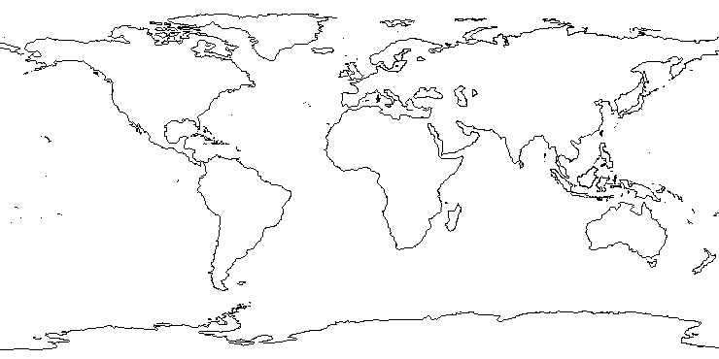Карта мира

ВЫВОДЫ